**프로젝트 보고서**

**1. 팀 소개**

**1.1. 팀명 :** HYD Solution

**1.2. 팀원 및 역할**

* 배성수(조장) : PM, Data 분석, Web 서버 구축
* 김지효 : Data 전처리, Log Generator 생성, Web 서버 구축
* 임재신 : hadoop 구축

**2. 프로젝트 소개**

**2.1. 프로젝트 명 : 소상공인들을 위한 BI 시스템**

**2.2. 프로젝트 개요**

|  |
| --- |
| 소상공인의 예를 빵집으로 들자면, 빵집에서 빵의 판매량을 제대로 예측하지 못하여 재고가 생기고, 그로 인하여 불필요한 금전적인 손해를 보는 경우가 있다. 이러한 문제를 해결하기 위하여 빵집의 로그 데이터를 월, 주간, 요일별로 분석하여 한눈에 볼수 있는 대쉬보드를 만들어 소상공인들의 수익을 최대화 할 수 있는 BI 시스템을 구축하겠다. |

**2.3. 프로젝트 주제 선정 이유**

* 소상공인들의 매출액을 높여서 지역사회 활성화
* 소상공인들의 판매 log데이터를 다시 취합하여 더 완벽한 BI 시스템 구축

**3. 서비스 구성도**

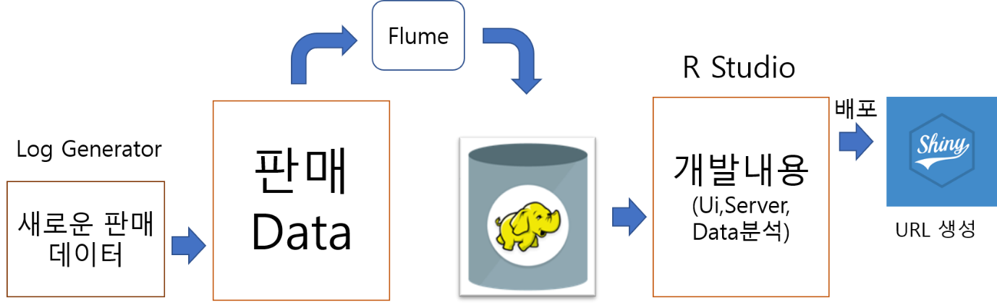

**3.1. 기능 설명**

|  |  |
| --- | --- |
| **기능명** | **월간, 주간, 일간 판매량을 시각화** |
| 소상공인들의 생산계획 및 판매 계획을 세우는데 의사결정을 돕는 시각화 된 판매량 데이터를 시각화 | |

|  |  |
| --- | --- |
| **기능명** | **판매량 최고, 최저 상품 시각화** |
| 소상공인들이 어떤 제품들이 가장 잘 팔리고, 잘 안 팔리는지 파악 할 수 있게 도와주는 pie 그래프를 제공, 특정 상품을 제외하고 시각화 가능 | |

|  |  |
| --- | --- |
| **기능명** | **상품간의 판매 연관성 제공** |
| 예를 들어 ‘소보루빵’을 산 사람은 50% 확률로 커피를 같이 샀다 와 같은 제품간의 판매 연관성을 시각화 하여 소상공인들이 판매전략을 세우는데 도움을 준다. | |

**4. 활용 범위**

* 빵집 뿐만 아니라 여러 분야의 소상공인들에게 BI 시스템을 무료로 제공하여 수익성을 높임
* 우리의 BI 시스템을 사용하는 소상공인들에게 판매 log 데이터 및 피드백을 받아서

더욱 완성된 시스템을 구축

**5. 소프트웨어 스택**

|  |  |  |  |
| --- | --- | --- | --- |
| **분야** | **패키지** | **버전** | **용도** |
| **Server** | Rshiny-server |  | R App 웹 deploy |
| **P/L** | R | 3.5.1 | 데이터 분석, 웹 개발 |
| **Tool** | RStudio | 1.1.456 | R 개발 Tool |
| **Tool** | Rshiny |  | R App 개발 Tool |
| **Control** | Flume |  | Bakery log data 감시 |
| **Repository** | Hadoop | 8.5.34 | Bakery data 저장 |
| **OS** | CentOS6 | 7.10.0.0 | Service Root |
| **OS** | Windows |  | User account |

**7. 향후 개발 계획**

**7.1. 추가 개발 필요사항**

* **HDFS실시간 시스템 구축**

- Kafka를 사용하여 bakery data를 실시간으로 적재하고 웹서버에 반영을 하는 시스템을 구축할 예정

* **발주량 제시 서비스**

- 재고량, 판매량 데이터를 추후 판매량 예측 모델에 적용해 발주량을 계산해준다.

* **지역별 점포를 통합관리 하는 서비스**

- 지역의 별 점포의 데이터를 통합 관리하는 시스템

**7.2. 프로젝트 진행시 애로사항**

**7.2.1. 기술적 구현 애로사항**

**- Log data를 생성하는 과정에서 데이터마다 생성비율을 다르게 해줄 수 없어서 포기 했다가 R언어를 통해서 비율을 다르게 Log Data 를 생성할 수 있었다.**

**-**

**7.2.2. 진행 애로사항**

**- java 언어를 사용하여 Web 서버를 구축하려 했으나 너무 복잡해서 R의 Shiny라는 패키지를 사용하여 web 서버에 dashbord를 만들었다.**